三重県知事の香港・台湾訪問（1月22日及び23日）の写真について

１ 交流協会高雄事務所訪問
先方の都合により、同事務所内の写真は掲載できません。

２ 高雄市政府訪問（意見交換、ＭＯＵ締結式、昼食交流会）
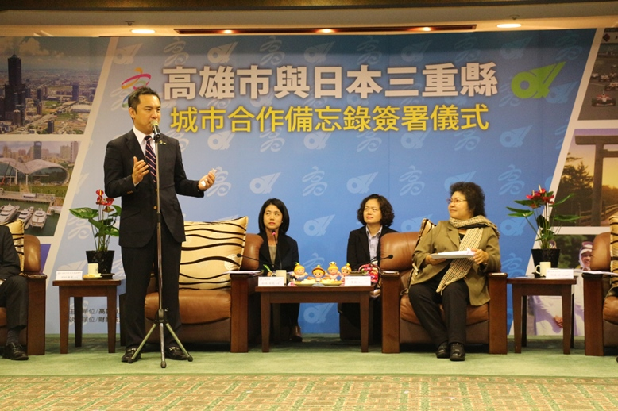（MOU締結式に先立ち挨拶する鈴木知事。右端が陳菊市長）

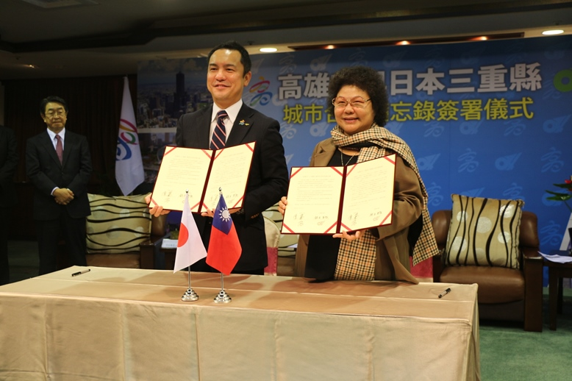（締結したMOUを披露する鈴木知事と陳菊市長（右））

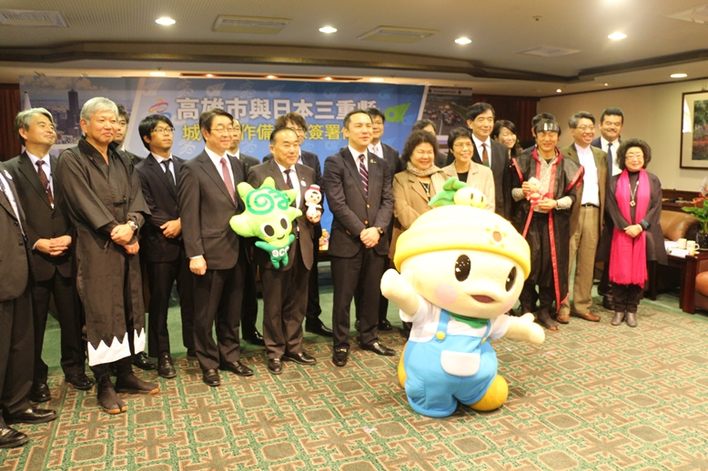（高雄市のキャラクター高通通とともに集合写真）

３ 高雄港（台湾港務股份有限公司 高雄港分公司）訪問
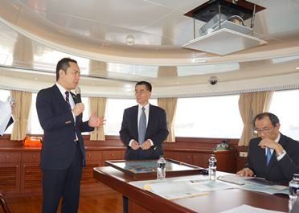
(知事挨拶の様子)

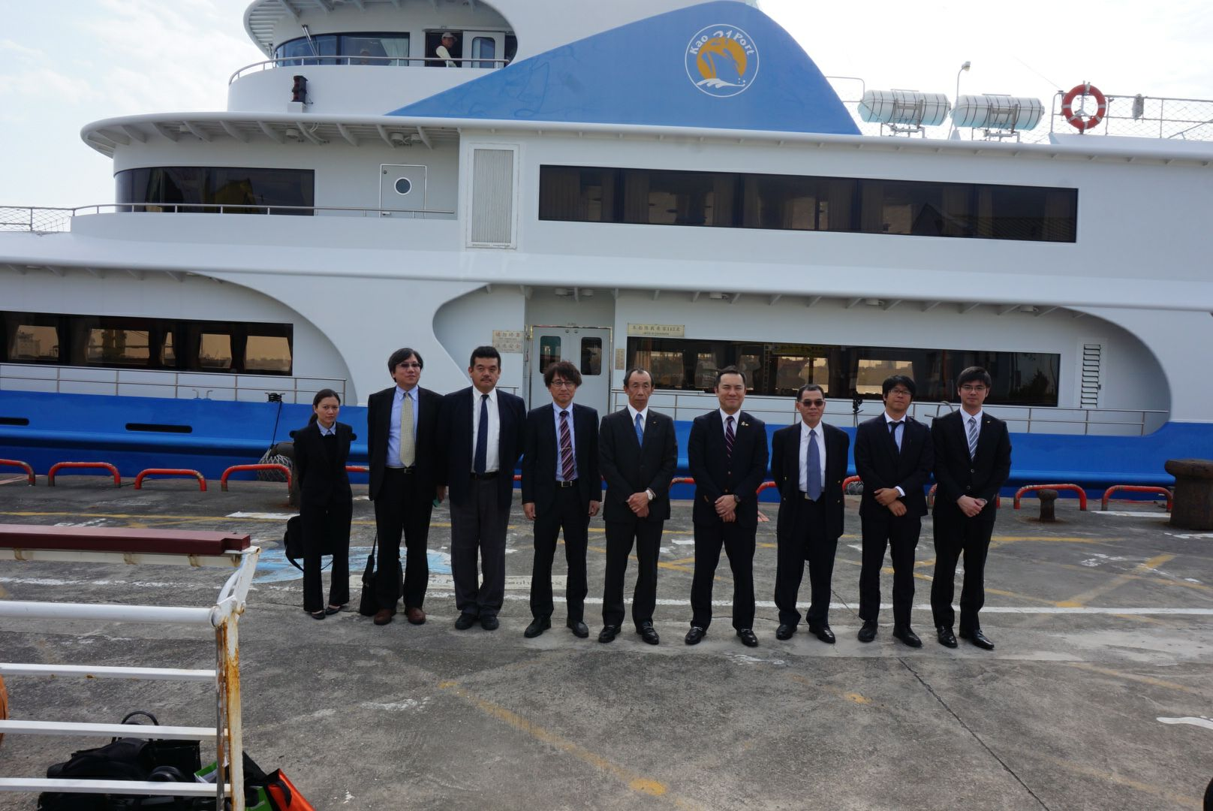
(視察で乗船した巡視船前での集合写真)

４ 鈴鹿サーキットパーク開業に向けての現地メディア取材
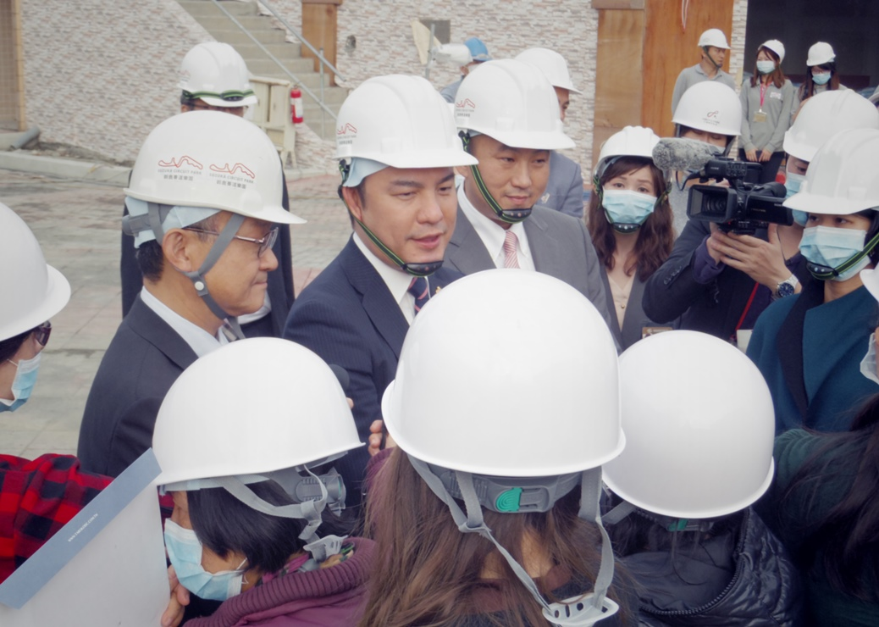
（共同記者会見の様子。右から謝社長、鈴木知事、山下専務取締役）

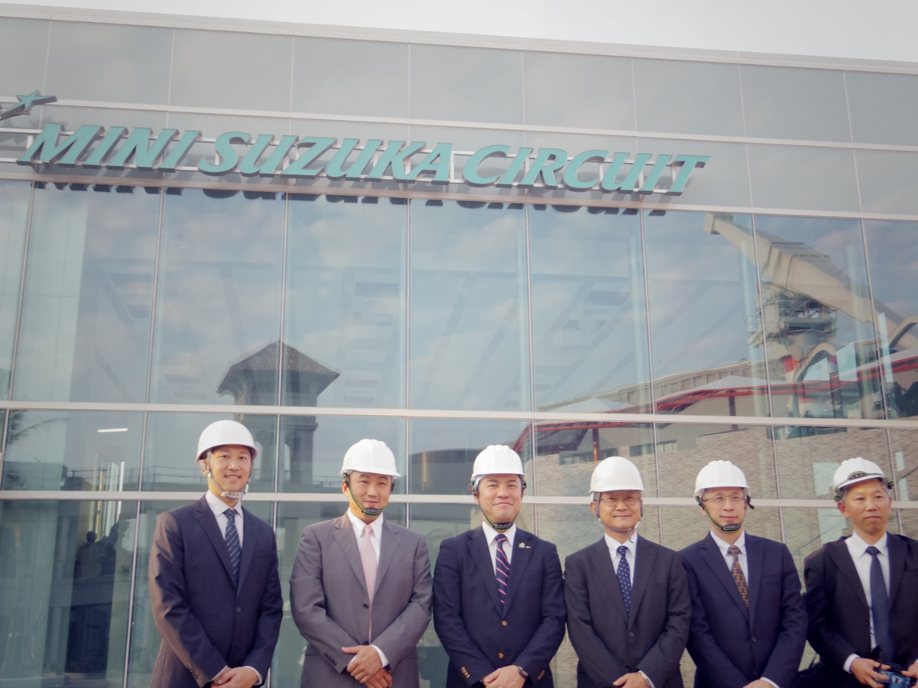
（鈴鹿サーキットパークでの集合写真）
５ 現地旅行会社（五福旅行者、三益旅行社）訪問
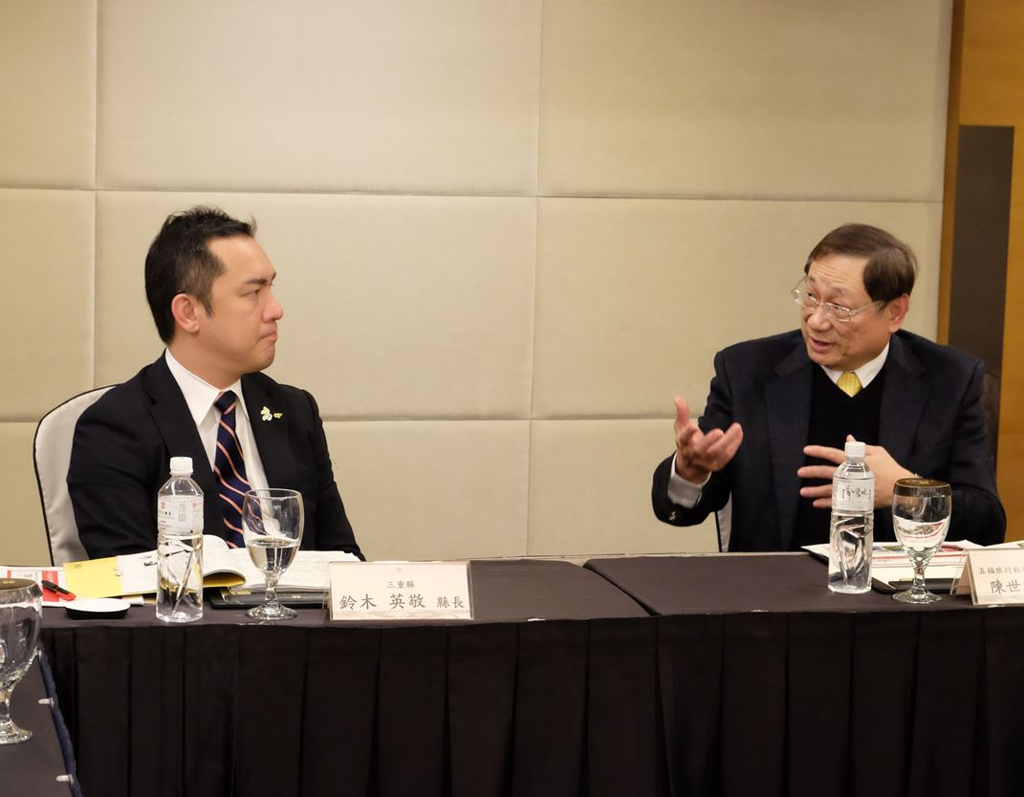
（鈴木知事と五福旅行社・陳副会長（右）との意見交換の様子）
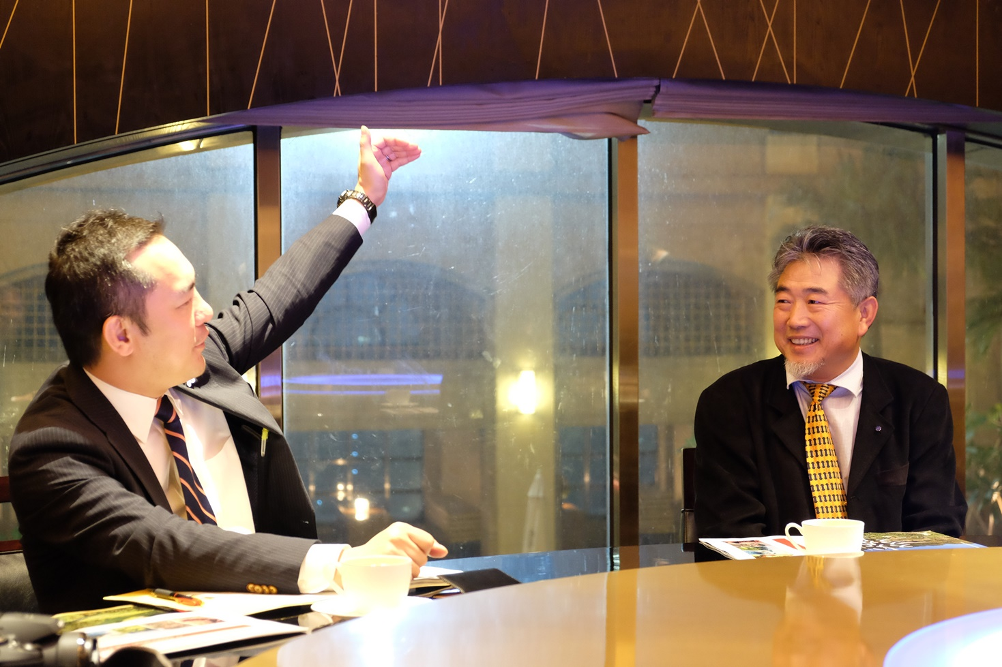
（鈴木知事と三益旅行社・林会長（右）との意見交換の様子）
６ タロコエンターテイメントとの夕食交流会

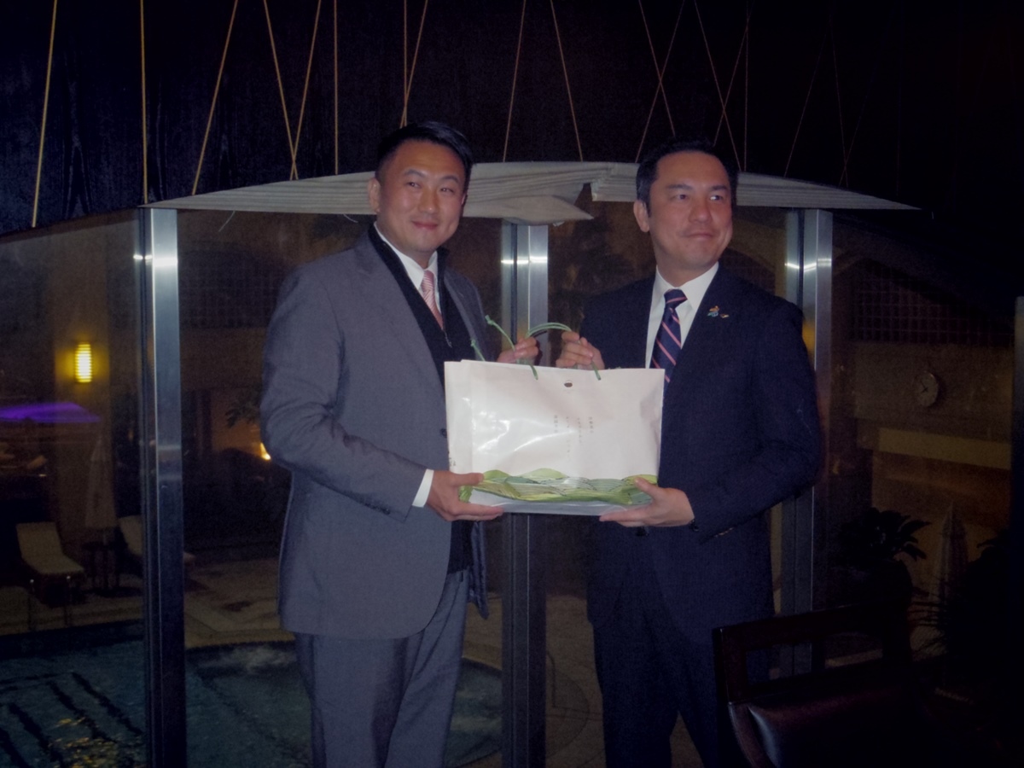
（鈴木知事から謝社長（左）への記念品（記念品は伊勢茶と萬古焼の急須）の贈呈）

７ 台湾観光局副局長・台湾観光協会副会長との昼食交流会
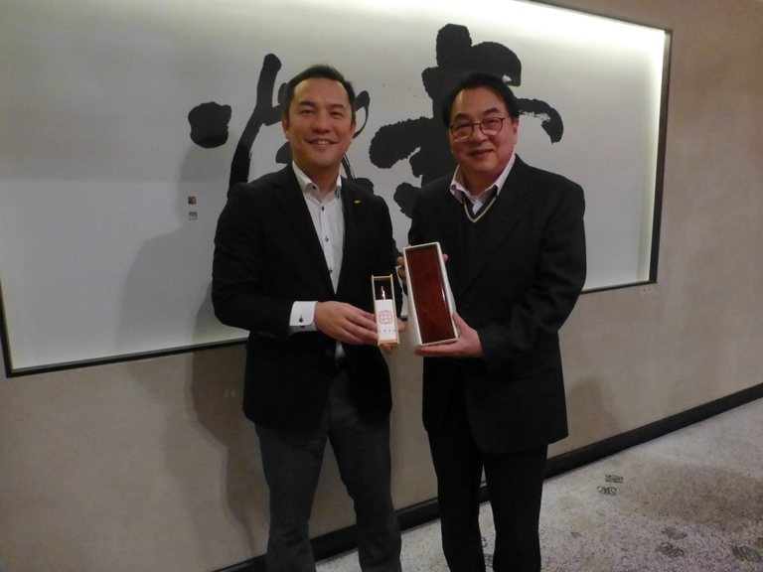
（鈴木知事から謝局長（右）への記念品（伊勢春慶の筆箱とボールペンのセット）の贈呈）

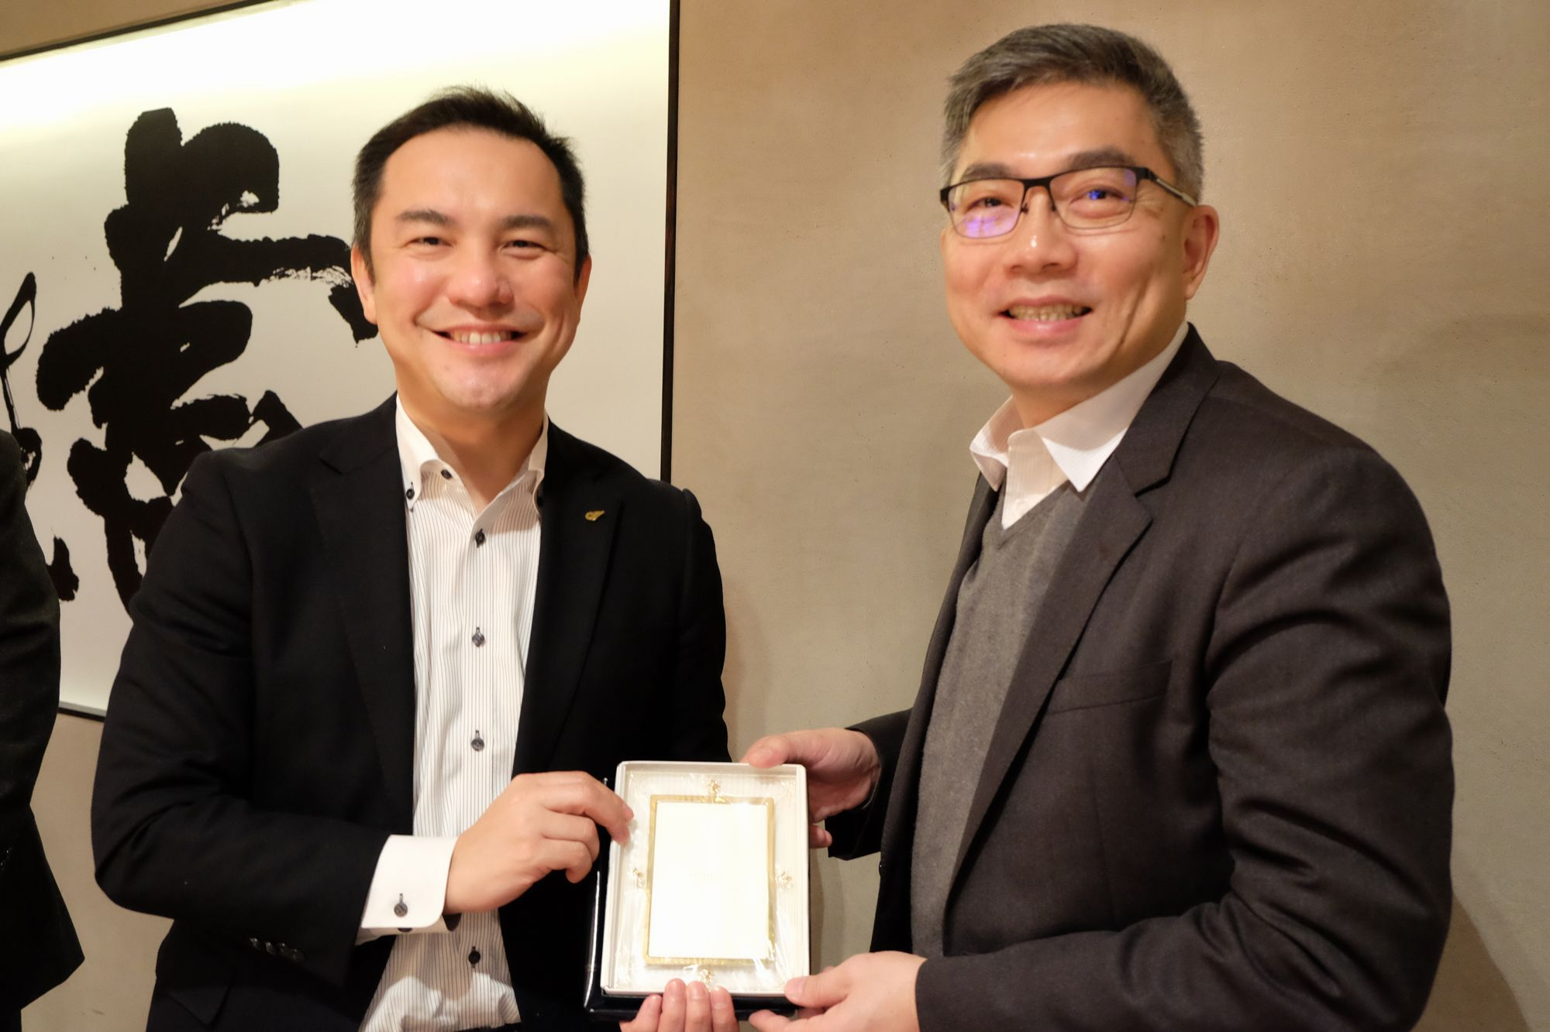
（鈴木知事から陳 欣徳（ちん きんとく）復興航空CEO（右）への記念品（ミキモト・フォトフレーム）の贈呈）

